2017上半年教师资格证面试真题及解析：初中美术(第二批)
初中美术《墨与彩的韵味》
一、考题回顾
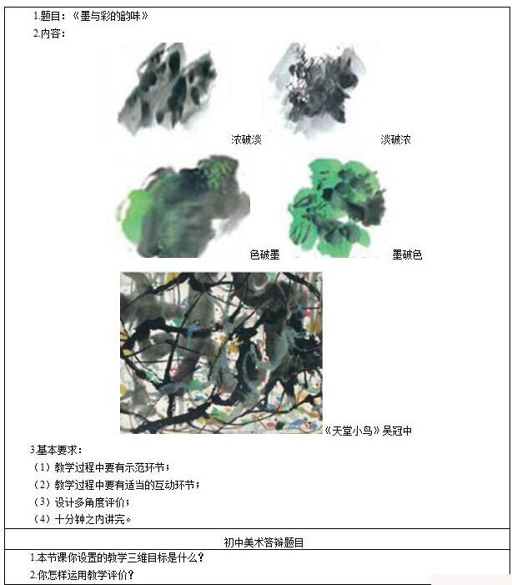

二、考题解析
初中美术《墨与彩的韵味》主要教学过程及板书设计
教学过程
(一)导入新课
教师设置情境，引导学生在众多绘画用具中挑选出中国画的用具。初步感知传统绘画，并强调中国画是用传统绘画工具按照中国人的审美习惯而画出来的画。从而引出课题——《墨与彩的韵味》
(二)直观感知
1.引导学生欣赏吴冠中作品《天堂小鸟》及吴昌硕作品《寿桃》，并思考问题：这两幅作品给你什么感受?
学生回答，教师总结：自由、水墨淋漓。
2.继续引导学生欣赏，并思考：吴昌硕先生是如何来表现寿桃的，有什么特点?小组讨论分析。
学生交流回答，教师总结：墨色的干湿、浓淡变化，墨色相容。水墨画的特点：水、墨、色交融变化，耐人寻味，这就是中国画特有的审美标准之一“韵味”，有“韵”才美，无“韵”是不美的。
(三)具体分析
1.展示吴冠中的作品《天堂小鸟》，引导学生观赏并尝试用水墨在纸上随意涂抹，感受水墨的特点，并思考问题：纸张与以往有什么不同?水在其中起着什么作用?墨色先后涂抹的效果有何不同?这幅画中的效果是怎样画出来的?
学生思考回答，教师总结：生宣纸有晕染的效果，水分可以产生墨色的变化，墨色与颜色相融产生的效果。
2.教师继续展示一幅水墨作品，引导学生探究，并提问画中的表现手法相同吗?
学生思考回答
教师总结：画中用到了几种不同的表现技法，分别是破墨法、破色法。其中破墨法包括浓破淡、淡破浓，破色法包括色破墨、墨破色。
(四)教师示范
教师示范表现技法，学生实践练习
浓破淡：先着淡墨，再用浓墨破
淡破浓：先着干浓墨，在其未干时，再用淡墨破
色破墨：先着墨，在其未干时，用色破
墨破色：先着色，在其未干时，用墨破
(五)实践展评
1.教师布置作业，用几种水墨画的表现方法，自己动手创作一到两幅水墨作品，表现内容不限，用笔要大胆，注意墨与彩的浓淡，以及水分干湿的把握。学生分组作画，教师巡视并及时指导遇到的情况。
2.学生展示作品并从用笔、用墨进行自评、互评、教师点评。
(六)小结作业
教师总结本节课内容，学生谈谈本节课的收获，课下搜集并欣赏墨色相容的作品。
板书设计
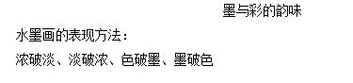
答辩题目解析
1.本节课你设置的教学三维目标是什么?【教学设计】
【参考答案】
美术课程标准中，关于教学目标明确指出从以下三个维度进行阐述，即：知识与技能、过程与方法、情感、态度和价值观。本节课我所设置的三维教学目标也正是从这三个维度出发，分别是：
知识与技能目标：了解“韵味”是中国特有的审美标准之一，感受中国水墨画独特的韵味和情感表达，掌握中国画的表现技法。
过程与方法目标：能够巧妙的运用作画工具和方法，正确表达墨与彩的变化效果。初步掌握以破墨法为主要墨法，并以抽象为主要表现形式的创作方法。
情感、态度和价值观目标：提高审美素养，从而更加关注生活，热爱生活，培养集体合作精神，发挥想象力和创造力。
2.你怎样运用教学评价?【教学实施】
【参考答案】
教学评价是一节课必不可少的环节，尤其是美术课程当中的学生作品评价更为重要。但也不要因此误以为美术教学评价仅发生在教学结束，它贯穿整个教学过程。因此，在进行实际教学实施时，我是这样进行教学评价的：
首先是针对与学生的每一次互动，我都会做出一定的正面回应和以鼓励为主的总述评价，避免出现学生回答完问题教师不理睬的尴尬局面，由此提高学生参与课堂的积极性。在评价方式上我也尽可能做到多样化，比如我主要采用了诊断性评价、过程性评价以及形成性评价等;
其次是在美术课堂上特有的学生作品展示环节，该环节当中我采用了美术课程标准提倡的执行评价方法，以学生自评为主，教师评价为辅的具体评价方法，从不同角度评价学生作品，不仅要肯定学生的优点更要指出不足之处并给予一定的解决办法;
最后我在进行教学评价时，在评价语言的运用上也经过了再三斟酌，使自己的每一句话都让学生觉得自己被肯定、被尊重、被赏识。让学生觉得美术课不仅仅是有趣，更多的是自主和身心的愉悦。

